Unterrichtsbeispiel 7. Jahrgangsstufe

1 Vorbemerkung

Die Kinder und Jugendlichen sollen im Rahmen dieser Unterrichtseinheiten die wichtigsten Eckpunkte einer gesunden Ernährung kennen lernen. Sie sollen verstehen lernen, dass der Körper z. B. die gleiche Pflege und „Wartung“ braucht wie ein Auto, um reibungslos zu funktionieren. Im Mittelpunkt steht nicht Ernährungslehre sondern Lebensmittelkunde und die Erarbeitung einer konkreten Vorstellung, wie Ernährung gesund gestaltet werden kann (vgl. dazu auch BAPPERT/OSTERKAMP-BAERENS 2004; DGE 2006).
Die Themen können dabei entweder im Rahmen mehrerer aufeinanderfolgender Unterrichtseinheiten bearbeitet werden – z. B. auch im Klassenzimmer – oder in kleineren Einheiten mit in den Sportunterricht integriert werden. Die Vorschläge eignen sich ebenfalls zur Gestaltung eines Projekttages.

2 Ausgewogene und gesunde Ernährung

Lernziele:
- Kenntnis von gesunder Ernährung als Teil eines gesunden Lebensstils
- Kenntnis der Grundprinzipien ausgewogener und gesunder Ernährung
- Fähigkeit zur Erstellung und Beurteilung eines gesunden Pausenbrotes

Material:
- Arbeitsblätter
- Lebensmittelpyramide der DGE zum Basteln (erhältlich unter http://www.dge-projektservice.de)
- Lebensmittel zur Erstellung eines gesunden Pausenbrotes (z. B. Vollkornbrot, Pumpernickel, Vollkornflocken, verschiedene Gemüse- und Obstsorten, Magerquark, Joghurt, Käse, Wasser, Apfelsaft)

Unterrichtsgespräch:

Wie würdet Ihr einen gesunden Lebensstil beschreiben?
Hier spielen viele Komponenten eine Rolle wie z. B. Bewegung, Ernährung, Wach- und Schlafrhythmus, Soziales Umfeld; Rauchen, Alkoholkonsum, Suchtverhalten, Hobbies

Wieso ist die Ernährung so wichtig?
Essen und trinken müssen wir jeden Tag.

Warum essen und trinken wir jeden Tag? Warum bekommt man Hunger und Durst?
Der Körper braucht Energie. Er verliert täglich Wasser (Schweiß, Urin). Das muss regelmäßig nachgefüllt werden.
Fazit:
- Wir essen und trinken täglich, weil der Körper Energie (Nährstoffe wie Kohlenhydrate) braucht und
- Nährstoffe ausscheidet, die wieder nachgefüllt werden müssen (Wasser).
- Zudem wächst euer Körper (Knochen, Muskulatur) und muss sich manchmal selbst reparieren (Haut, Haare, Nägel).
- Er braucht Baustoffe (Muskulatur, Knochen).

Erarbeitung mit Hilfe des Arbeitsblattes (1): Vergleich Auto – eigener Körper (siehe Arbeitsblatt 1)

Was steckt in unseren Lebensmitteln drin? Welche Lebensmittel haltet ihr für eine gesunde Ernährung für wichtig?
Sammlung von Lebensmitteln und Lebensmittelgruppen (eventuell an der Tafel), Arbeitsblatt (2)
Fazit (sollte sein):
- Jedes Lebensmittel enthält Nährstoffe.
- Kein Lebensmittel enthält alle Nährstoffe in den Mengen, wie sie der menschliche Körper braucht.
- Deshalb müssen wir die Lebensmittel miteinander kombinieren, wenn wir dem Körper alle Nährstoffe in ausreichendem Maße zuführen möchten.
- Lebensmittel sind nicht gesund oder ungesund, sie sind entweder nährstoffreich oder nährstoffarm.
- Deshalb gibt es grundsätzlich keine Lebensmittelverbote, alle Lebensmittel dürfen gegessen werden.
- Die richtige Mischung der Lebensmittel entscheidet darüber, ob die Ernährung gesund oder ungesund ist.

Auf der Suche nach der richtigen Mischung ist es hilfreich, die Lebensmittel nach ihrem Nährstoffprofil zu ordnen: Erarbeitung des Arbeitsblattes 2

Wo sind Süßigkeiten, Pommes und Co. einzuordnen? Diskutiere!
- viele Kalorien (v. a. Kohlenhydrate und gesättigte Fettsäuren!)
- wenig Vitamine, Mineralien, Eiweiß, essentielle Fettsäuren
- Stichwort: leere Kalorienträger

Weitere Tipps zum Umgang mit Süßigkeiten:
- generelle Verurteilung dieser Lebensmittel vermeiden; sie schmecken den meisten Kindern und Jugendlichen einfach zu gut, sind meist trendy und cool und tragen zur Lebensfreude bei.
- unsachliche Argumente wie z. B. „tote Lebensmittel“, „Vitaminräuber“ vermeiden,
- sachliche Argumente bevorzugen:
  - Süßigkeiten liefern Energie, gleichzeitig aber nur wenig lebensnotwendige Nährstoffe.
  - Das ist ungünstig, da der Körper so Defizite aufbaut (Nährstoffe).
  - Süßigkeiten haben meist keine Ballaststoffe,
  - sind oft extrem kalorienreich,
  - sättigen nicht lange, machen oft sogar schnell wieder neuen Hunger,
  - schädigen die Zähne meist stark.
- Keine Verbote aussprechen, denn die Gefahr, dass die Kinder abschalten, ist groß.
- Nicht Lebensmittel sind gesund oder ungesund, nur die Ernährungsweise kann auf Dauer gesund oder ungesund gestaltet werden.
- Entscheidend für den Schutz der Gesundheit sind Menge, Auswahl und Art der Verarbeitung der verzehrten Lebensmittel im Jahresdurchschnitt.

Wie sieht ein optimaler Speiseplan aus? Welche Lebensmittelgruppen sollen in welcher Menge vertreten sein?
➔ Besprechung und Erklärung anhand der Grundfläche der Lebensmittelpyramide (Arbeitsblatt 3)
Welche Lebensmittel sind zu empfehlen?
➔ Besprechung und Erklärung anhand der Seitenflächen der Lebensmittelpyramide (Arbeitsblatt 4)
Welche Tipps/Faustregeln können uns bei der täglichen Ernährung noch helfen?
➔ Besprechung und Erklärung anhand der 10 Regeln der DGE (Arbeitsblatt 5)

Wie sieht ein optimales Pausenbrot aus?
➔ Besprechung anhand des Arbeitsblattes 6
Zwischenmahlzeiten am Vormittag sollten die folgenden vier Puzzleteile enthalten:
- Brot oder Getreideprodukte (Vollkorn) ➔ Kohlenhydrate, Vitamine, Mineralien
- Obst und/oder Gemüse ➔ Vitamine und Mineralien
- Milch oder Milchprodukte ➔ Eiweiß, Mineralien
- kalorienfreies Getränk ➔ Wasser, Tees, stark verdünnte Saftschorlen

Arbeitsauftrag in Gruppen:

- Plant in der Gruppe ein kreatives Pausenbrot, das alle Puzzleteile enthält!
Zur Ankurbelung der Phantasie:
- statt Brote auch mal Spieße (Brotstückchen, Gemüse)
- Brote saftig gestalten (z. B. mit Quark, Gemüse)
- Obstsorten wechseln, auch mit Gemüse kombinieren
- Stellt euren Pausenbrotvorschlag selber her!
- Überprüft, ob die „Vier-Puzzleteil-Regel“ eingehalten wurde!
- Wer hat das kreativste Pausenbrot erstellt?

Guten Appetit!

Literatur

BAPPERT, R./OSTERKAMP-BAERENS, C.: Fit und gesund durch Bewegung und richtige Ernährung. Ein Ratgeber der Deutschen Schulsportstiftung. Weilheim Teck 2004.

BARTENS, W.: Das Leben ist ungesund. Mängel in der Ernährungsforschung. IN: Süddeutsche Zeitung (Hrsg.): Thema des Tages. München Ausgabe vom 31.01.08, 2.

Deutsche Gesellschaft für Ernährung (DGE) (Hrsg.): Die Dreidimensionale Lebensmittelpyramide. Troisdorf 2006².

Arbeitsblätter
- (1) Warum essen und trinken wir jeden Tag?
- (2) Was steckt in unseren Lebensmitteln drin?
- (3) Wie soll die tägliche Ernährung aussehen? Die Lebensmittelpyramide der DGE – Grundfläche
- (4) Die Lebensmittelpyramide der DGE – Seitenflächen
- (5) Die 10 Regeln der DGE
- (6) Wie sieht ein optimales Pausenbrot aus?

Anmerkung:
Das erste Arbeitsblatt ist bereits ausgefüllt bzw. enthält Musterlösungen. Mit dem zweiten Vorschlag können die Inhalte mit den Schülern gemeinsam erarbeitet und ausgefüllt werden.
Warum essen und trinken wir jeden Tag? (1)

Ein Auto und dein Körper haben vieles gemeinsam. Beide brauchen eine Menge Pflege, um zu funktionieren. Übertrage die Autotabelle auf deinen Körper:

Beim Auto:

Was? | Wofür? | Was genau?
Brennstoffe | für die Fortbewegung | regelmäßiges Auftanken mit Benzin
Bauteile  Verschleiß-teile  Verbrauchs-stoffe | Zusätzliche Bauteile, um das Auto größer und schneller zu machen  Ersatz für Teile, die sich abnutzen  werden im Laufe der Zeit verbraucht | Zusätzliche Sitze, stärkerer Motor, Anhänger etc.  Zündkerzen, Filter  Kühlwasser, Scheibenputzwasser
Schmier-  stoffe | Stoffe, ohne die der Motor nicht funktionieren würde | Motoröl

Beim deinem Körper:

Was? | Wofür? | Was genau?
Brennstoffe | Laufen, Gehen, Lernen, einfach alle Tätigkeiten | Kohlenhydrate, Fette
Baustoffe | Wachsen, zweite Zähne, Haarwachstum usw.  Substanzen, die sich abnutzen oder kaputt gehen (Hormone, Enzyme) und für die Reparatur nach Verletzungen (z. B. Haut)  zum Ausgleich von Verlusten (Urin, Schweiß, Hautschuppung, ausgefallene Haare) | Eiweiß, Mineralien, Wasser  Eiweiß, Mineralien, Wasser  Wasser, Vitamine, Mineralien, Eiweiß
Reglerstoffe | Stoffe, ohne die der Stoffwechsel nicht funktioniert | Vitamine und Mineralien

Was steckt in unseren Lebensmitteln drin? (2)

Lebensmittelgruppe | Nährstoffe, die besonders viel enthalten sind: | Was man noch wissen sollte:
Getränke | Wasser und Mineralien  (Säfte: auch Vitamine | manche enthalten viele Kalorien und/oder Alkohol (Cola, Eistee, Alcopops)
Milch und Milchprodukte | Eiweiß, Mineralien, v. a. Calcium | manche enthalten viel Energie (Kalorien)
Fleisch, Wurst, Eier und Fisch | Eiweiß, Mineralien, Vitamine, teilweise auch essentielle Fettsäuren | manche enthalten viel Energie (Kalorien) und ungünstige (gesättigte) Fettsäuren
Getreideprodukte (Brot, Müsli, Flocken, Reis, Nudeln) und Kartoffeln | Kohlenhydrate, teilweise auch Mineralien, Vitamine, Eiweiß, Wasser | je nach Sorte viele Ballaststoffe und sekundäre Pflanzenstoffe
Obst und Gemüse | Wasser, Vitamine, Mineralien | Ballaststoffe, sekundäre Pflanzenstoffe, wenig Energie (Kalorien)
Öle, Butter, Margarine | Fett, essentielle Fettsäuren, fettlösliche Vitamine | viel Energie (Kalorien)

Wo sind Süßigkeiten, Pommes und Co. einzuordnen? Diskutiere!

- viele Kalorien (v. a. Kohlenhydrate und gesättigte Fettsäuren!)
- wenig Vitamine, Mineralien, Eiweiß, essentielle Fettsäuren
- Stichwort: Leere Kalorienträger

Wie soll die tägliche Ernährung aussehen? (3)

Die Lebensmittelpyramide der DGE
Milch, Milchprodukte, Fleisch, Wurst, Fisch, Ei
Getreide, Getreide-erzeugnisse, Kartoffeln

Öle und Fette

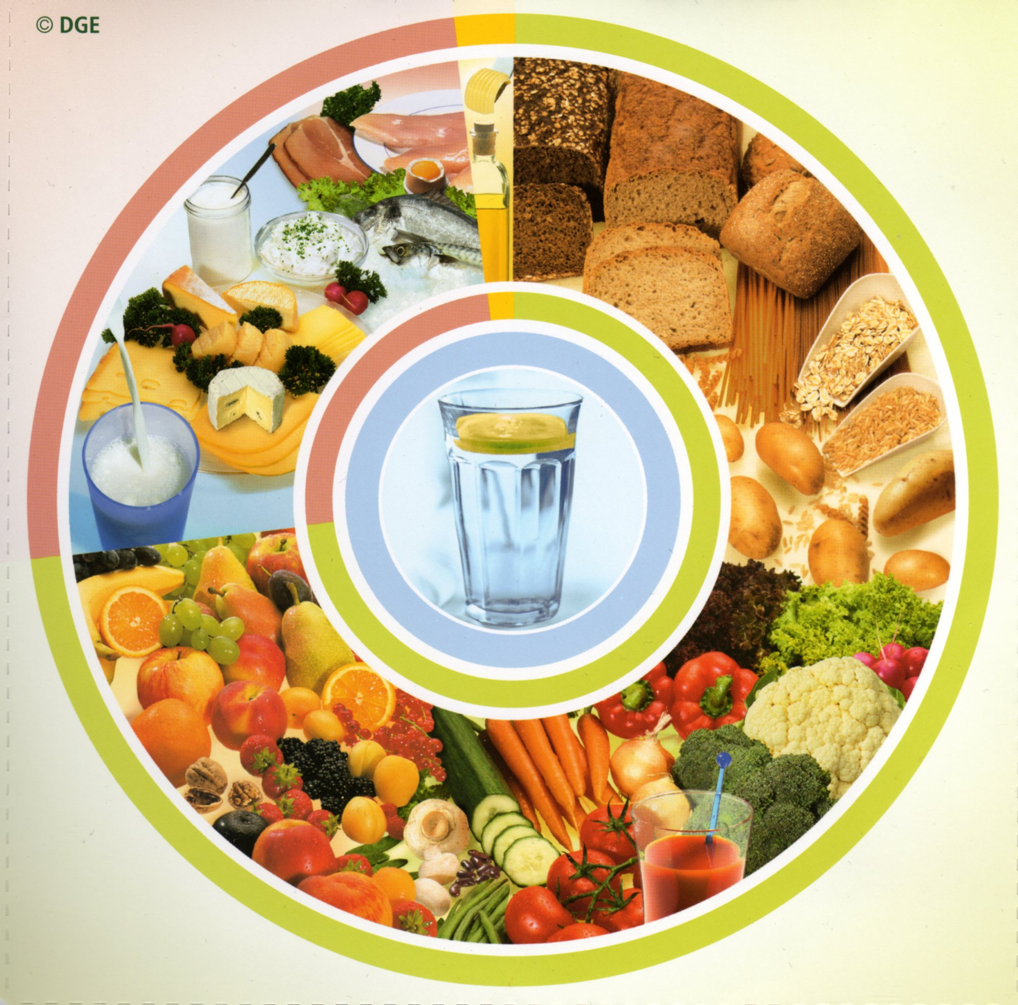
Gemüse, Salat, Obst
Getränke

Die Grundfläche der Lebensmittelpyramide beantwortet folgende Frage:
Wieviel soll von jeder Lebensmittelgruppe in einem optimalen Speiseplan vertreten sein?

Welche Lebensmittel sind zu empfehlen? (4)

➔ Je weiter unten in der Pyramidenseite ein Lebensmittel steht, desto mehr ernährungsphysiologische Vorteile hat es.
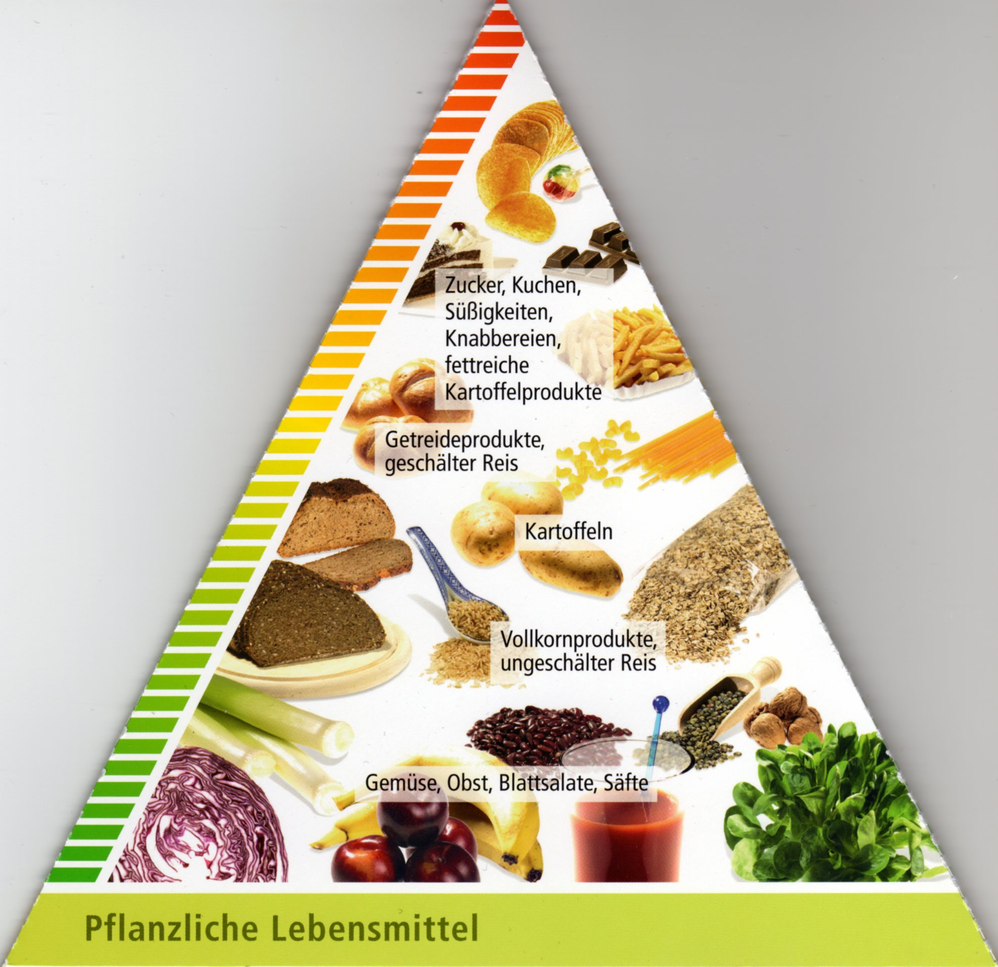

- am wertvollsten: Obst und Gemüse, da hohe Nährstoffdichte und wenig Energie, dann Vollkornprodukte
- ungünstig: Süßigkeiten, Knabbereien oder fettreiche Kartoffelgerichte: viel Energie, wenig Nährstoffe
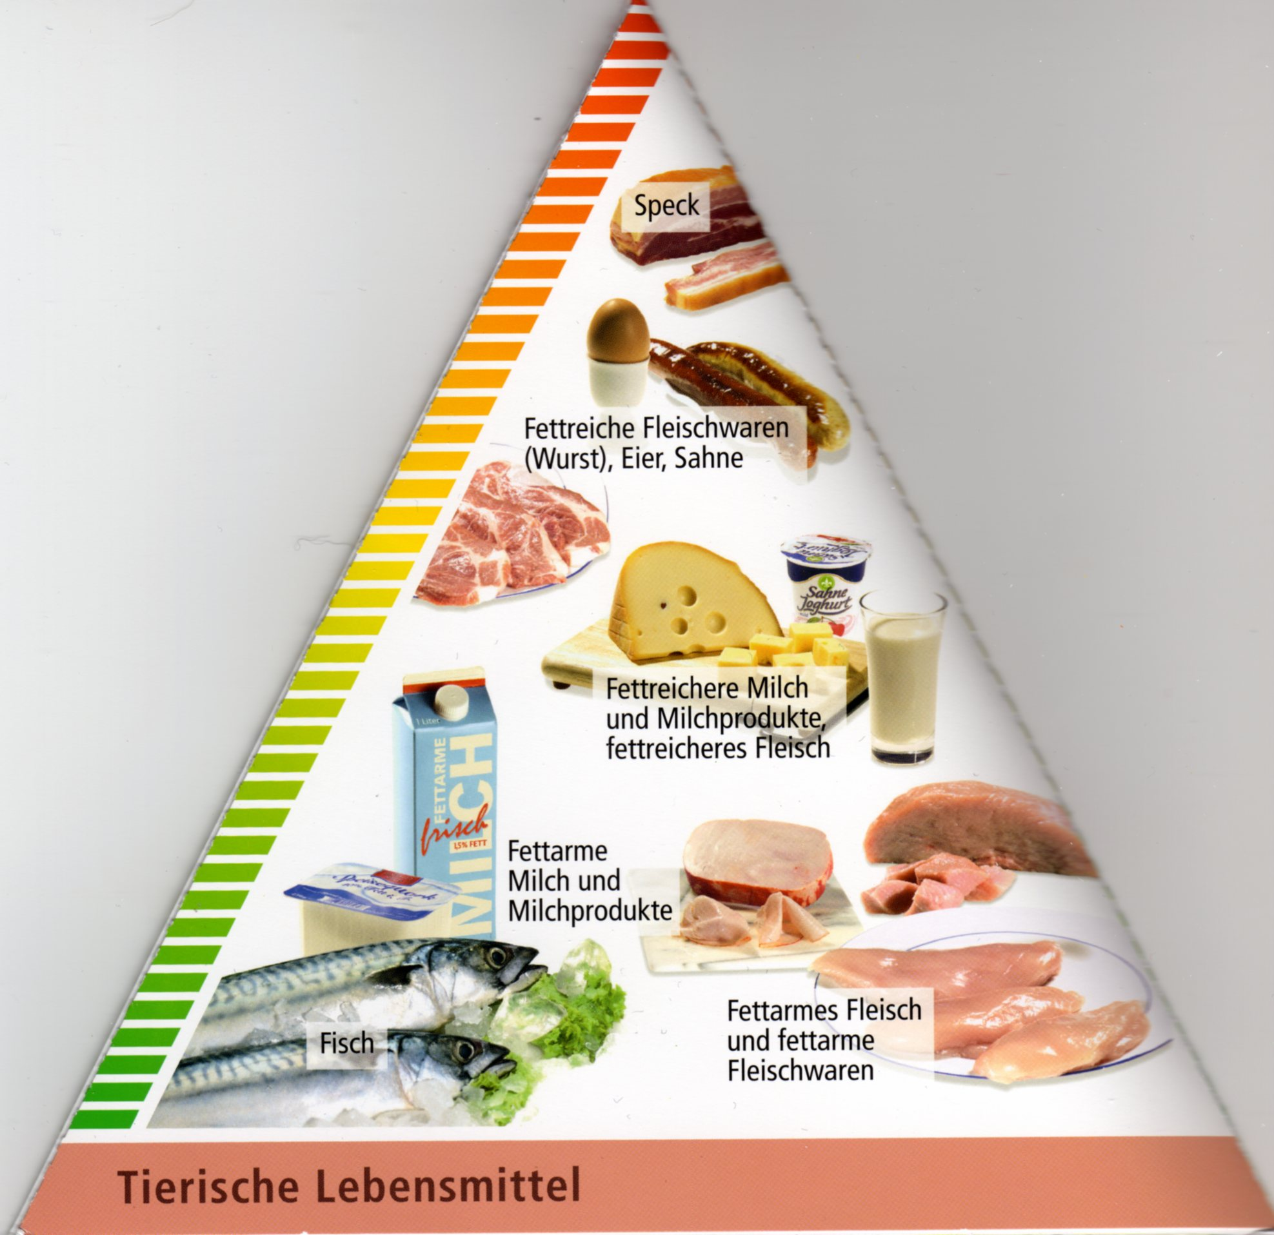

- am wertvollsten: fettarme Varianten dieser Lebensmittel
- ungünstiger: fettreiche Varianten

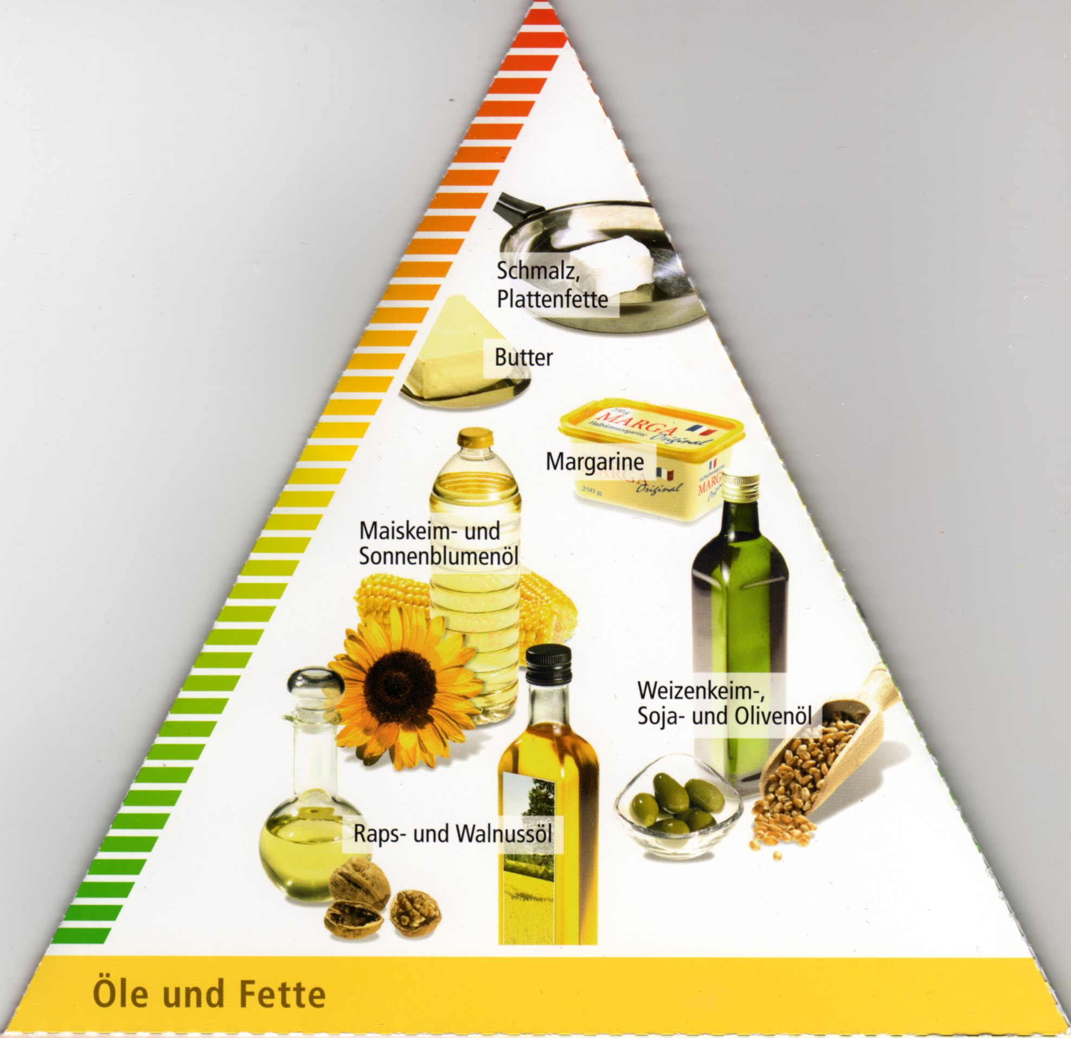

- am wertvollsten: Öle wie Rapsöl oder Walnussöl (n-3, n-6 Fettsäuren, Vitamin E)
- ungünstiger: Butter, Schmalz oder Plattenfette (Cholesterol, trans-Fettsäuren)
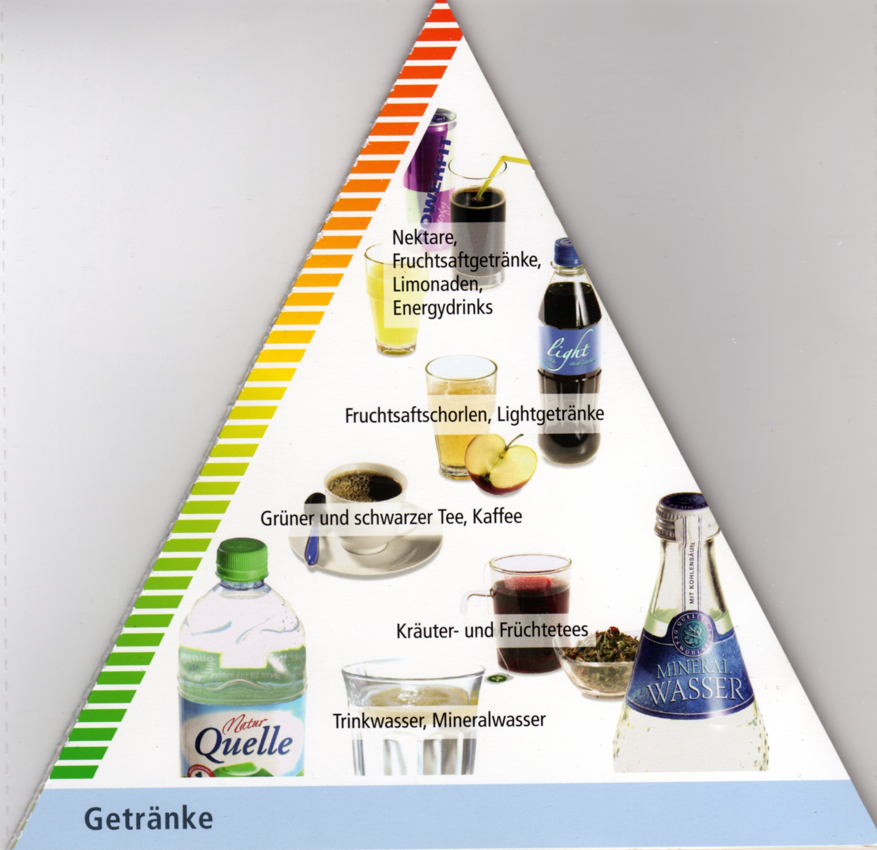

- am wertvollsten: Wasser, Mineralwasser, zuckerfreien Kräuter- und Früchtetees
- weniger günstig: Getränke mit mäßigem Energiegehalt anregenden Stoffen und/oder Süßungsmitteln
- ungünstig: Getränke mit sehr hohem Energiegehalt

Die 10 Regeln der DGE (5)

1) Vielseitig essen
- abwechslungsreiche Auswahl an Lebensmitteln
- geeignete Kombination und
- angemessene Menge nährstoffreicher und energiearmer Lebensmittel

2) Reichlich Getreideprodukte und Kartoffeln
- Brot, Nudeln, Reis, Getreideflocken (am besten aus Vollkorn) enthalten kaum Fett, aber reichlich Vitamine, Mineralstoffe, Spurenelemente sowie Ballaststoffe und sekundäre Pflanzenstoffe
- möglichst mit fettarmen Zutaten verzehren

3) Gemüse und Obst – Nimm „5“ am Tag ...
- fünf Portionen Gemüse und Obst am Tag verzehren
- möglichst frisch, nur kurz gegart oder auch als Portion Saft
- idealerweise zu jeder Hauptmahlzeit
- Versorgung mit Vitaminen, Mineralstoffen, Ballaststoffen, sekundären Pflanzenstoffen

4) Täglich Milch und Milchprodukte, ein bis zweimal in der Woche Fisch, Fleisch und
Wurstwaren sowie Eier in Maßen
- diese Lebensmittel enthalten wertvolle Nährstoffe
- fettarme Produkte sind zu bevorzugen

5) Wenig Fett und fettreiche Lebensmittel
- Fett liefert lebensnotwendige Fettsäuren und einige Lebensmittel enthalten fettlösliche Vitamine
- Fett ist besonders energiereich und kann damit Übergewicht fördern
- zu bevorzugen sind pflanzliche Öle und Fette (z. B. Raps- und Sojaöl)
- zu beachten sind versteckte Fette z.B. Fast Food, Fertigprodukten, Gebäck, Süßwaren

6) Zucker und Salz in Maßen
- Zucker und Lebensmittel bzw. Getränke, die mit verschiedenen Zuckerarten (z. B. Glucosesirup) hergestellt wurden nur gelegentlich verzehren
- kreativ würzen mit Kräutern und Gewürzen
- wenig Salz verwenden
- jodiertes Speisesalz ist zu bevorzugen

7) Reichlich Flüssigkeit
- Wasser ist absolut lebensnotwendig
- zu bevorzugen ist Wasser (mit/ohne Kohlensäure) und andere kalorienarme Getränke
- alkoholische Getränke sollten nur gelegentlich und in kleinen Mengen konsumiert werden

8) Schmackhaft und schonend zubereiten
- Speisen sind bei möglichst niedrigen Temperaturen zu garen, soweit es geht mit wenig Wasser und wenig Fett
- so werden Nährstoffe geschont und die Bildung schädlicher Verbindungen verhindert

9) Nehmen Sie sich Zeit, genießen Sie Ihr Essen
- bewusstes Essen
- Zeit lassen

10) Achten Sie auf Ihr Gewicht und bleiben Sie in Bewegung
- ausgewogene Ernährung und körperliche Bewegung gehören zusammen

Wie sieht ein optimales Pausenbrot aus? (6)

Zwischenmahlzeiten am Vormittag sollten die folgenden vier Puzzleteile enthalten:

- Brot oder Getreideprodukte (Vollkorn) ➔ Kohlenhydrate, Vitamine, Mineralien

- Obst und/oder Gemüse ➔ Vitamine und Mineralien

- Milch oder Milchprodukte ➔ Eiweiß, Mineralien

- kalorienfreies Getränk ➔ Wasser, Tees, stark verdünnte Saftschorlen

Arbeitsauftrag in Gruppen:

1. Plant in der Gruppe ein kreatives Pausenbrot, das alle Puzzleteile enthält.

Vorschlag 1:

Vorschlag 2:

Vorschlag 3:

2. Stellt euren Pausenbrotvorschlag selber her.

3. Überprüft, ob die „Vier-Puzzleteil-Regel“ eingehalten wurde.

- Brot oder Getreideprodukte (Vollkorn)
➔ O ja, nämlich __________________________________________________ O nein

- Obst und/oder Gemüse
➔ O ja, nämlich __________________________________________________ O nein

- Milch oder Milchprodukte
➔ O ja, nämlich __________________________________________________ O nein

- kalorienfreies Getränk
➔ O ja, nämlich __________________________________________________ O nein

4. Wer hat das kreativste Pausenbrot erstellt?

5. Guten Appetit!

Warum essen und trinken wir jeden Tag? (1)

Ein Auto und dein Körper haben vieles gemeinsam. Beide brauchen eine Menge Pflege, um zu funktionieren. Übertrage die Autotabelle auf deinen Körper:

Beim Auto:

Was? | Wofür? | Was genau?
Brennstoffe | für die Fortbewegung | regelmäßiges Auftanken mit Benzin
Bauteile  Verschleiß-teile  Verbrauchs-stoffe | Zusätzliche Bauteile, um das Auto größer und schneller zu machen  Ersatz für Teile, die sich abnutzen  werden im Laufe der Zeit verbraucht | Zusätzliche Sitze, stärkerer Motor, Anhänger etc.  Zündkerzen, Filter  Kühlwasser, Scheibenputzwasser
Schmier-  stoffe | Stoffe, ohne die der Motor nicht funktionieren würde | Motoröl

Beim deinem Körper:

Was? | Wofür? | Was genau?
Was steckt in unseren Lebensmitteln drin? (2)

Lebensmittelgruppe | Nährstoffe, die besonders viel enthalten sind: | Was man noch wissen sollte:
Getränke
Milch und Milchprodukte
Fleisch, Wurst, Eier und Fisch
Getreideprodukte (Brot, Müsli, Flocken, Reis, Nudeln) und Kartoffeln
Obst und Gemüse
Öle, Butter, Margarine

Wo sind Süßigkeiten, Pommes und Co. Einzuordnen? Diskutiere!

Wie soll die tägliche Ernährung aussehen? (3)

Die Lebensmittelpyramide der DGE

Die Grundfläche der Lebensmittelpyramide beantwortet folgende Frage:

Welche Lebensmittel sind zu empfehlen? (4)

➔

- am wertvollsten:

- ungünstig:

- am wertvollsten:

- ungünstiger:

- am wertvollsten:

- ungünstiger:

- am wertvollsten:

- weniger günstig:

- ungünstig:

Die 10 Regeln der DGE (5)

1. Vielseitig essen
➔

2. Reichlich Getreideprodukte und Kartoffeln
➔

3. Gemüse und Obst – Nimm „5“ am Tag ...
➔

4. Täglich Milch und Milchprodukte, ein bis zweimal in der Woche Fisch, Fleisch und Wurstwaren sowie Eier in Maßen
➔

5. Wenig Fett und fettreiche Lebensmittel
➔

6. Zucker und Salz in Maßen
➔

7. Reichlich Flüssigkeit
➔

8. Schmackhaft und schonend zubereiten
➔

9. Das Essen genießen, Zeit nehmen
➔

10. Auf Gewicht achten und in Bewegung bleiben
➔

Wie sieht ein optimales Pausenbrot aus? (6)

Zwischenmahlzeiten am Vormittag sollten die folgenden vier Puzzleteile enthalten:

Arbeitsauftrag in Gruppen:

1. Plant in der Gruppe ein kreatives Pausenbrot, das alle Puzzleteile enthält.

Vorschlag 1:

Vorschlag 2:

Vorschlag 3:

2. Stellt euren Pausenbrotvorschlag selber her.

3. Überprüft, ob die „Vier-Puzzleteil-Regel“ eingehalten wurde.

➔ O ja, nämlich __________________________________________________ O nein

➔ O ja, nämlich __________________________________________________ O nein

➔ O ja, nämlich __________________________________________________ O nein

➔ O ja, nämlich __________________________________________________ O nein

4. Wer hat das kreativste Pausenbrot erstellt?

5. Guten Appetit!

